1实验目的
本课题的主要研究内容是利用消失模铸造方法使镁合金表面合金化，使消失模铸造镁合金表面具有良好的耐腐蚀耐磨损性能。主要是配制出易于涂刷在消失模泡沫模样表面的合金化涂料。
2试验方法
在泡沫模样上涂刷合金涂料
砂箱造型
真空下浇注
阴干
烘干
冷却、取样
试样切割、打磨、抛光，观察晶相
在泡沫模样上涂刷消失模涂料
烘干
切割、粘结制作泡沫模样
配置合金化涂料
消失模铸造镁合金表面复合化实验底面涂料涂刷示意图
- 在多种镁合金中选用AZ91D镁锭作为试验用浇注材料。
- 在众多泡沫模样中选用消失模专用的聚苯乙烯泡沫板。
- 浇注温度取790℃，真空度取0.06Mpa。
- 在众多粉料中确定粉料为铝粉。
- 在众多粘结剂中选用聚乙烯醇（PVA）水溶液为粘结剂。
- 通过单因素试验确定铝粉的粒度。
- 通过单因素实验观察PVA水溶液浓度对涂料性能的影响。
- 通过单因素实验观察铝粉加入量（PVA水溶液浓度）对镁合金表面性能的影响。
- 通过单因素实验观察合金化涂料涂刷厚度对镁合金表面性能的影响。
- 通过正交试验观察PVA水溶液浓度、铝粉粒度、合金化涂料涂刷厚度对镁合金表面合金化的影响。
- 综合考虑各个因素，最终确定涂料的配方。
3试验评价
- 合金化涂料粘性：将涂料涂刷于泡沫模样表面，在50℃条件下烘干后进行观察，涂料出现龟裂定为3级，出现少量裂纹定为3.5级，不出现裂纹定为4级。
- 镁合金铸件表面合金层厚度分布：通过晶相观察。陶瓷层基本没有定为1.0级；陶瓷层分布不均匀，沿晶界时有时无定为1.1级；陶瓷层分布不均匀，沿晶界时厚时薄定为1.25级；陶瓷层沿晶界均匀分布定为1.4级。
4 影响因素
4-1. PVA水溶液浓度对涂料粘性的影响
实验次数 | 1 | 2 | 3 | 4 | 5
PVA水溶液浓度 | 2% | 5% | 6% | 8% | 10%
涂料粘性 | 3.0 | 3.5 | 4.0 | 4.0 | 3.5
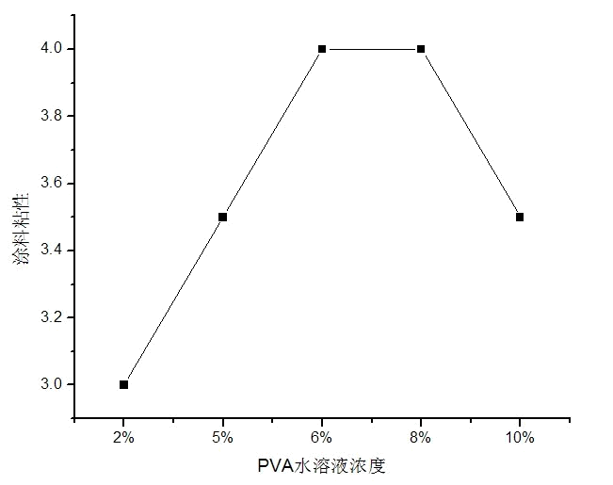
4-2. 铝粉粒度对合金层厚度分布的影响
实验次数 | 1 | 2 | 3 | 4
铝粉粒度mm | 0.075 | 0.125 | 0.15 | 0.175
合金层厚度分布 | 1 | 1.5 | 2 | 1.5
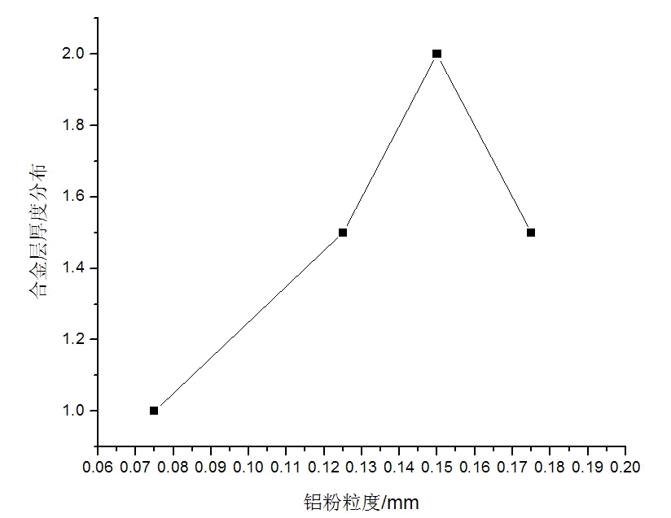
4-3. PVA水溶液浓度对合金层厚度分布的影响
实验次数 | 1 | 2 | 3 | 4 | 5
PVA水溶液浓度 | 5.0% | 5.5% | 6.0% | 6.5% | 7.0%
合金层厚度分布 | 1 | 1.5 | 2 | 2 | 1.5
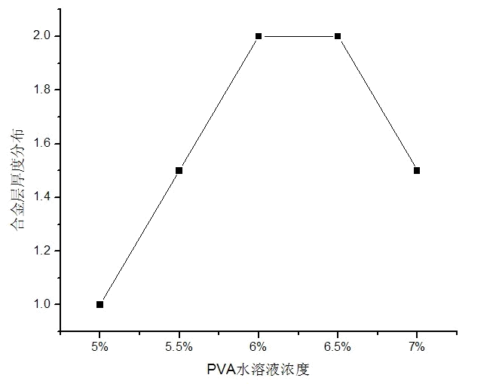
4-4. 合金化涂料涂刷厚度对合金层厚度分布的影响
实验次数 | 1 | 2 | 3 | 4 | 5 | 6
涂刷厚度mm | 0 | 0.4 | 0.7 | 1.0 | 1.5 | 2.0
合金层厚度分布 | 1 | 1.5 | 1.5 | 2 | 2 | 1.5
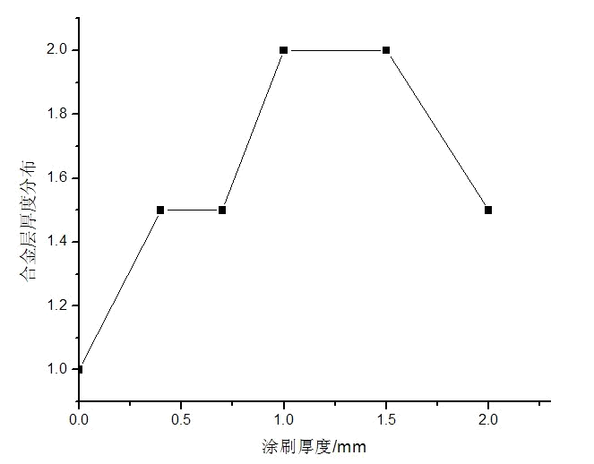

5 因果图
不可控因子
可控设计因子
保持常量因子
讨厌
（
区组
）
因子
铝粉粒度
涂料涂刷厚度
PVA水溶液
浓度
周围环境温度
浇注速度
泡沫模样
表面平整度
操作者
真空度
浇注温度
材料销售商
镁合金表面
性能，缺陷
涂料烘干温度

